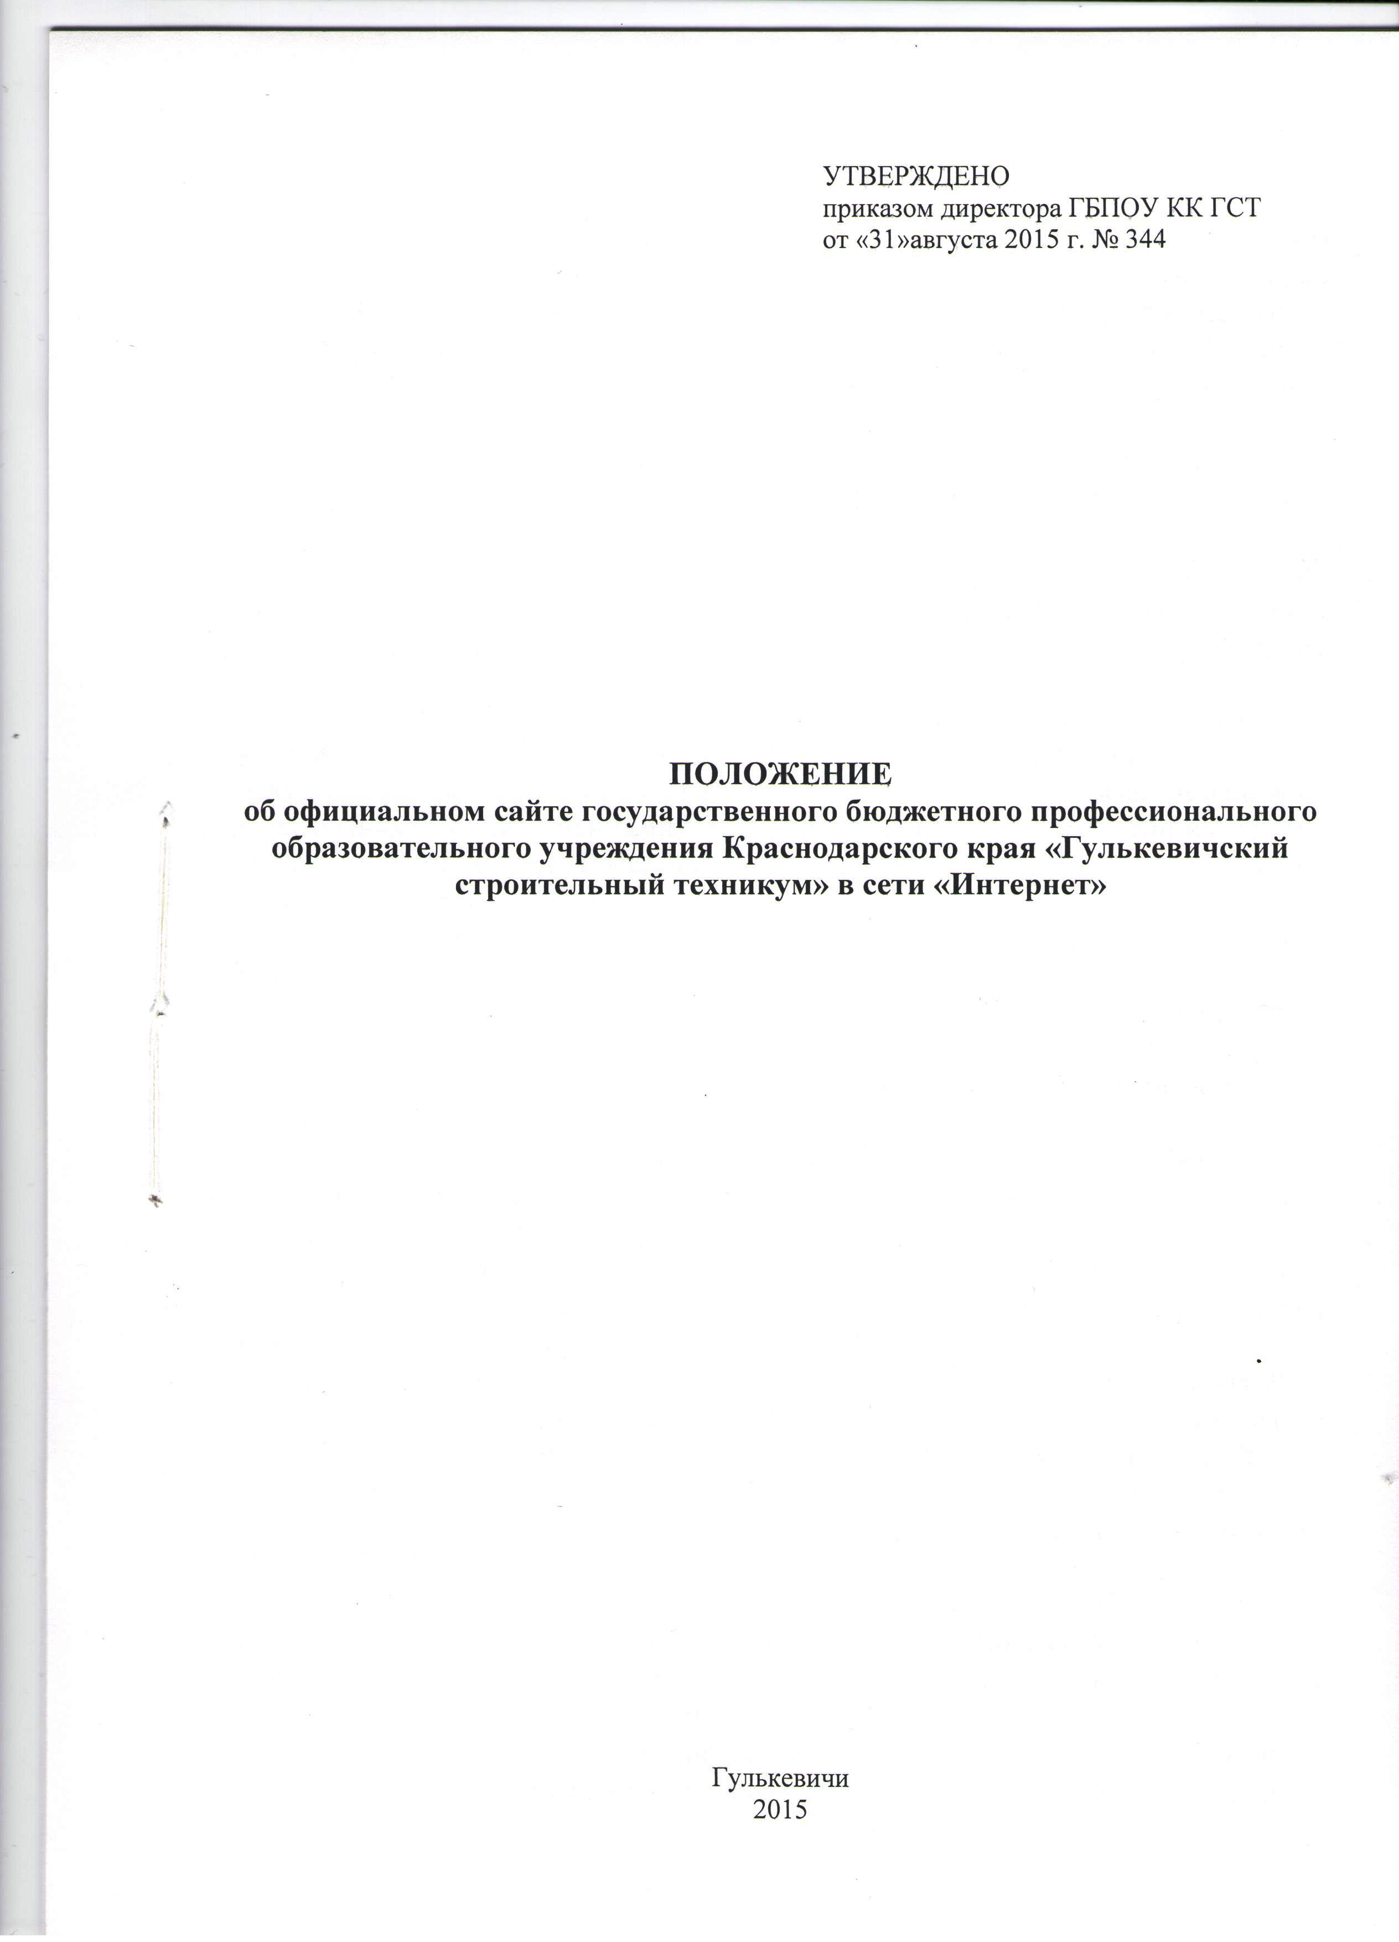

1. ОБЩИЕ ПОЛОЖЕНИЯ
1.1. Положение об официальном сайте государственного бюджетного профессионального образовательного учреждения Краснодарского края «Гулькевичский строительный техникум» в сети «Интернет» (далее – Положение, техникум) в соответствии с законодательством РФ определяет статус, основные понятия, принципы организации и ведения официального сайта техникума.
1.2. Деятельность по ведению официального сайта в сети «Интернет» техникума производится на основании следующих нормативных правовых документов:
- Федеральный закон Российской Федерации от 29 декабря 2012 г. № 273-ФЗ «Об образовании в Российской Федерации» с изменениями, утвержденными Федеральными законами от 04.06.2014 г. №145-ФЗ, от 06.04.2015 №68-ФЗ, от 02.05.2015 №122-ФЗ;
- Приказ Минобрнауки России от 14 июня 2013 г. № 464 «Об утверждении Порядка организации и осуществления образовательной деятельности по образовательным программам среднего профессионального образования» с изменениями, утвержденными приказами Министерства образования и науки Российской Федерации от 22.01.2014 №31 и от 15.12.2014 №1580;
- Федеральный закон от 27 декабря 1991 года № 2124-1 «О средствах массовой информации» (действующая редакция от 13.07.2015);
- Федеральный закон от 13 марта 2006 года № 38-ФЗ « О рекламе» (действующая редакция от 08.03.2015);
- Федеральный закон от 27 июля 2006 года № 149-ФЗ «Об информации, информационных технологиях и о защите информации»;
- Указ Президента РФ от 17.03.2008 № 351 «О мерах по обеспечению информационной безопасности Российской Федерации при использовании информационно-телекоммуникационных сетей международного информационного обмена» (действующая редакция от 22.05.2015);
- Федеральный закон от 27 июля 2006 г. N 152-ФЗ «О персональных данных» (действующая редакция от 21.07.2014);
- Постановление Правительства Российской Федерации от 10 июля 2013 г. № 582 «Об утверждении Правил размещения на официальном сайте образовательной организации в информационно-телекоммуникационной сети «Интернет» и обновления информации об образовательной организации»
- Письмо Министерства образования и науки Российской Федерации 09-889 от 22.07.2013 г. «О размещении на официальном сайте информации»;
- Приказ Рособрнадзора от 29.05.2014 N 785 «Об утверждении требований к структуре официального сайта образовательной организации в информационно-телекоммуникационной сети «Интернет» и формату представления на нем информации».
1.3. Сайт обеспечивает официальное представление информации о техникуме в сети «Интернет» с целью расширения рынка образовательных услуг техникума, оперативного ознакомления преподавателей, работников, обучающихся, родителей, деловых партнеров и других заинтересованных лиц с образовательной деятельностью техникума.
1.4. Официальный сайт в сети «Интернет» ГБПОУ КК ГСТ является электронным общедоступным информационным ресурсом, размещенным в глобальной сети «Интернет».
1.5. Целями создания сайта техникума являются:
- обеспечение открытости деятельности техникума;
- реализация прав граждан на доступ к открытой информации при соблюдении норм профессиональной этики педагогической деятельности и норм информационной безопасности;
- реализация принципов единства культурного и образовательного пространства, демократического государственно-общественного управления техникумом;
- информирование общественности о развитии и результатах уставной деятельности техникума;
- защита прав и интересов участников образовательного процесса.
1.6. Настоящее Положение регулирует порядок разработки, размещения материалов сайта в сети «Интернет», регламент его обновления, а также разграничение прав доступа пользователей к ресурсам сайта.
1.7. Настоящее Положение утверждается директором техникума и является локальным нормативным актом, регламентирующим деятельность техникума.
1.8. Пользователем сайта техникума может быть любое лицо, имеющее технические возможности выхода в сеть «Интернет».

2. ИНФОРМАЦИОННАЯ СТРУКТУРА ОФИЦИАЛЬНОГО САЙТА ГБПОУ КК ГСТ
2.1. Информационный ресурс сайта формируется из общественно-значимой информации для всех участников образовательного процесса, деловых партнеров и всех прочих заинтересованных лиц, в соответствии с уставной деятельностью техникума.
2.2. Информационный ресурс сайта техникума является открытым и общедоступным. Информация сайта техникума излагается общеупотребительными словами, понятными широкой аудитории.
2.3. Сайт техникума является структурным компонентом единого информационного образовательного пространства региона, связанным гиперссылками с другими информационными ресурсами образовательного пространства.
2.4. Информация, размещаемая на сайте техникума не должна:
- нарушать авторское право;
- содержать ненормативную лексику;
- унижать честь, достоинство и деловую репутацию физических и юридических лиц;
- содержать государственную, коммерческую или иную, специально охраняемую тайну;
- содержать информационные материалы, которые содержат призывы к насилию и насильственному изменению основ конституционного строя, разжигающие социальную, расовую, межнациональную и религиозную рознь, пропаганду наркомании, экстремистских религиозных и политических идей;
- содержать материалы, запрещенные к опубликованию законодательством Российской Федерации;
- противоречить профессиональной этике в педагогической деятельности.
2.5. На сайте представлена следующая информация:
Раздел «Сведения об образовательной организации».
Подраздел «Основные сведения».
Главная страница подраздела должна содержать информацию о дате создания образовательной организации, об учредителе, учредителях образовательной организации, о месте нахождения образовательной организации и ее филиалов (при наличии), режиме, графике работы, контактных телефонах и об адресах электронной почты.
Подраздел «Структура и органы управления образовательной организацией».
Главная страница подраздела должна содержать информацию о структуре и об органах управления образовательной организации, в том числе о наименовании структурных подразделений (органов управления), руководителях структурных подразделений, местах нахождения структурных подразделений, адресах официальных сайтов в информационно-телекоммуникационной сети «Интернет» структурных подразделений (при наличии), адресах электронной почты структурных подразделений (при наличии), сведения о наличии положений о структурных подразделениях (об органах управления) с приложением копий указанных положений (при их наличии).
Подраздел «Документы».
На главной странице подраздела должны быть размещены следующие документы:
а) в виде копий:
- устав образовательной организации; лицензия на осуществление образовательной деятельности (с приложениями); свидетельство о государственной аккредитации (с приложениями);
- план финансово-хозяйственной деятельности образовательной организации, утвержденный в установленном законодательством Российской Федерации порядке, или бюджетные сметы образовательной организации;
- локальные нормативные акты, предусмотренные частью 2 статьи 30 Федерального закона «Об образовании в Российской Федерации», правила внутреннего распорядка обучающихся, правила внутреннего трудового распорядка и коллективного договора;

б) отчет о результатах самообследования;
в) документ о порядке оказания платных образовательных услуг, в том числе образец договора об оказании платных образовательных услуг, документ об утверждении стоимости обучения по каждой образовательной программе;
г) предписания органов, осуществляющих государственный контроль (надзор) в сфере образования, отчеты об исполнении таких предписаний.
Подраздел «Образование».
Подраздел должен содержать информацию о реализуемых уровнях образования, о формах обучения, нормативных сроках обучения, сроке действия государственной аккредитации образовательной программы (при наличии государственной аккредитации), об описании образовательной программы с приложением ее копии, об учебном плане с приложением его копии, об аннотации к рабочим программам дисциплин (по каждой дисциплине в составе образовательной программы) с приложением их копий (при наличии), о календарном учебном графике с приложением его копии, о методических и об иных документах, разработанных образовательной организацией для обеспечения образовательного процесса, о реализуемых образовательных программах с указанием учебных предметов, курсов, дисциплин (модулей), практики, предусмотренных соответствующей образовательной программой, о численности обучающихся по реализуемым образовательным программам за счет бюджетных ассигнований федерального бюджета, бюджетов субъектов Российской Федерации, местных бюджетов и по договорам об образовании за счет средств физических и (или) юридических лиц, о языках, на которых осуществляется образование (обучение).
Образовательные организации, реализующие профессиональные образовательные программы, дополнительно, для каждой образовательной программы указывают:
а) уровень образования;
б) код и наименование профессии, специальности, направления подготовки;
Подраздел «Образовательные стандарты».
Подраздел должен содержать информацию о федеральных государственных образовательных стандартах и об образовательных стандартах. Информация должна быть представлена с приложением их копий (при наличии). Допускается вместо копий федеральных государственных образовательных стандартов и образовательных стандартов размещать в подразделе гиперссылки на соответствующие документы на сайте Министерства образования и науки Российской Федерации.
Подраздел «Руководство. Педагогический (научно-педагогический) состав».
Главная страница подраздела должна содержать следующую информацию:

а) о руководителе образовательной организации, его заместителях, руководителях филиалов образовательной организации (при их наличии), в том числе фамилию, имя, отчество (при наличии) руководителя, его заместителей, должность руководителя, его заместителей, контактные телефоны, адреса электронной почты.
б) о персональном составе педагогических работников с указанием уровня образования, квалификации и опыта работы, в том числе фамилию, имя, отчество (при наличии) работника, занимаемую должность (должности), преподаваемые дисциплины, ученую степень (при наличии), ученое звание (при наличии), наименование направления подготовки и (или) специальности, данные о повышении квалификации и (или) профессиональной переподготовке (при наличии), общий стаж работы, стаж работы по специальности.
Подраздел «Материально-техническое обеспечение и оснащенность образовательного процесса».
Главная страница подраздела должна содержать информацию о материально-техническом обеспечении образовательной деятельности, в том числе сведения о наличии оборудованных учебных кабинетов, объектов для проведения практических занятий, библиотек, объектов спорта, средств обучения и воспитания, об условиях питания и охраны здоровья обучающихся, о доступе к информационным системам и информационно-телекоммуникационным сетям, об электронных образовательных ресурсах, к которым обеспечивается доступ обучающихся.
Подраздел «Стипендии и иные виды материальной поддержки».
Главная страница подраздела должна содержать информацию о наличии и условиях предоставления стипендий, о наличии общежития, интерната, количестве жилых помещений в общежитии, интернате для иногородних обучающихся, формировании платы за проживание в общежитии и иных видов материальной поддержки обучающихся, о трудоустройстве выпускников.
Подраздел «Платные образовательные услуги».
Подраздел должен содержать информацию о порядке оказания платных образовательных услуг.
Подраздел «Финансово-хозяйственная деятельность».
Главная страница подраздела должна содержать информацию об объеме образовательной деятельности, финансовое обеспечение которой осуществляется за счет бюджетных ассигнований федерального бюджета, бюджетов субъектов Российской Федерации, местных бюджетов, по договорам об образовании за счет средств физических и (или) юридических лиц, о поступлении финансовых и материальных средств и об их расходовании по итогам финансового года.
Подраздел «Вакантные места для приема (перевода)».
Главная страница подраздела должна содержать информацию о количестве вакантных мест для приема (перевода) по каждой образовательной программе, профессии, специальности, направлению подготовки (на места, финансируемые за счет бюджетных ассигнований федерального бюджета, бюджетов субъектов Российской Федерации, местных бюджетов, по договорам об образовании за счет средств физических и (или) юридических лиц).
В качестве дополнительной на сайте техникума может быть размещена информация:
- новости;
- внеурочная и досуговая деятельность;
- методические разработки педагогов;
- учебные материалы;
- научно-исследовательские и реферативные работы;
- творческие работы;
- фото и видео альбом;
- другая информация об уставной деятельности техникума.
Информационное наполнение сайта осуществляется в порядке, определяемом настоящим положением и приказом директора техникума.
Файлы документов представляются на сайте в форматах Portable Document Files (.pdf), Microsoft Word / Microsofr Excel (.doc, .docx, .xls, .xlsx), Open Document Files (.odt, .ods).
Все файлы, ссылки на которые размещены на страницах соответствующего раздела, должны удовлетворять следующим условиям:
а) максимальный размер размещаемого файла не должен превышать 15 мб. Если размер файла превышает максимальное значение, то он должен быть разделен на несколько частей (файлов), размер которых не должен превышать максимальное значение размера файла;
б) сканирование документа должно быть выполнено с разрешением не менее 75 dpi;
в) отсканированный текст в электронной копии документа должен быть читаемым.
Органы управления образованием могут вносить рекомендации по содержанию, характеристикам дизайна и сервисных услуг сайта техникума.

3. ПОРЯДОК РАЗМЕЩЕНИЯ И ОБНОВЛЕНИЯ ИНФОРМАЦИИ НА ОФИЦИАЛЬНОМ САЙТЕ ГБПОУ КК ГСТ
3.1. Техникум обеспечивает координацию работ по информационному наполнению и обновлению сайта.
3.2. Техникум самостоятельно или по договору с третьей стороной обеспечивает:
- постоянную поддержку сайта техникума в работоспособном состоянии;
- взаимодействие с внешними информационно-телекоммуникационными сетями, сетью «Интернет»;
- проведение организационно-технических мероприятий по защите информации на сайте техникума от несанкционированного доступа;
- проведение регламентных работ на сервере;
- разграничение доступа персонала и пользователей к ресурсам сайта и правам на изменение информации;
- размещение материалов на сайте техникума;
- соблюдение авторских прав при использовании программного обеспечения, применяемого при создании и функционировании сайта.
- Содержание сайта техникума формируется на основе информации, предоставляемой участниками образовательного процесса техникума.
3.4. Подготовка и размещение информационных материалов инвариантного блока сайта техникума регламентируется должностными обязанностями сотрудников образовательного учреждения.
3.5. Список лиц, обеспечивающих создание и эксплуатацию официального сайта техникума, перечень и объем обязательной предоставляемой информации и возникающих в связи с этим зон ответственности утверждается приказом директора техникума.
- Сайт техникума размещается по адресу: http://gst-kuban1.okis.ru c обязательным предоставлением информации об адресе вышестоящему органу управления образованием.
- При изменении Устава техникума, локальных нормативных актов и распорядительных документов, образовательных программ производится обновление соответствующих разделов сайта техникума.
- Наполнение и обновление раздела новостей сайта производится после электронного предоставления информации для публикации, в том числе:
- заголовок;
- основной текст;
- фото и видео материалы;
- срок публикации.
- Техникум обновляет и пополняет сведения не позднее 10 рабочих дней после их появления или изменения.
- Пользователю сайта предоставляется наглядная информация о структуре официального сайта, включающая в себя ссылку на официальный сайт Министерства образования и науки Российской Федерации в сети «Интернет».
3.11. При размещении информации на сайте и ее обновлении обеспечивается соблюдение требований законодательства Российской Федерации о персональных данных.
3.12. Технологические и программные средства, которые используются для функционирования сайта, обеспечивают:
- доступ к размещенной на сайте информации без использования программного обеспечения, установка которого на технические средства пользователя информации требует заключения лицензионного или иного соглашения с правообладателем программного обеспечения, предусматривающего взимание с пользователя информации платы;
- защиту информации от уничтожения, модификации и блокирования доступа к ней, а также иных неправомерных действий в отношении нее;

- возможность копирования информации на резервный носитель, обеспечивающий ее восстановление;
- защиту от копирования авторских материалов.
  - Информация на сайте размещается на русском языке, а также может быть размещена на государственных языках республик, входящих в состав Российской Федерации, и (или) на иностранных языках.

4. ОТВЕТСТВЕННОСТЬ ЗА ОБЕСПЕЧЕНИЕ
ФУНКЦИОНИРОВАНИЯ ОФИЦИАЛЬНОГО САЙТА
ГБПОУ КК ГСТ
4.1. Ответственность за обеспечение функционирования, своевременную публикацию и обновление информации на сайте техникума возлагается на сотрудников техникума приказом директора.
4.2. Сотрудники техникума, ответственные за информатизацию образовательного процесса, обеспечивают качественное выполнение всех видов работ, непосредственно связанных с эксплуатацией сайта: изменение дизайна и структуры, размещение новой и удаление устаревшей информации, публикация информации из баз данных, разработка новых web-страниц, реализация политики разграничения доступа и обеспечение безопасности информационных ресурсов.
4.3. Сотрудники техникума, ответственные за информатизацию образовательного процесса, осуществляют консультирование лиц, ответственных за предоставление информации, по реализации концептуальных решений и текущим проблемам, связанным с информационным наполнением и актуализацией информационного ресурса.
4.4. Непосредственное выполнение работ по размещению информации на сайте, обеспечении ее целостности и доступности, реализации правил разграничения доступа возлагается на администратора сайта (далее – Администратор), который назначается директором техникума и подчиняется директору техникума.
4.5. Информация, готовая для размещения на сайте, представляется в электронном виде Администратору, который оперативно обеспечивает ее размещение в соответствующем разделе сайта. Текстовая информация предоставляется в формате doc или docx, графическая – в формате jpeg, png или gif.
4.6. Сотрудник, ответственный за функционирование сайта техникума несет ответственность:
- за отсутствие на сайте техникума информации, предоставленной для публикации;
- за нарушение сроков публикации и обновления информации;
- за размещение на сайте техникума информации, противоречащей законодательству Российской Федерации;
- за размещение на сайте техникума информации, не соответствующей действительности.
4.7. Сотрудник, ответственный за предоставление информации на сайт техникума несет ответственность:
- за не предоставление информации в соответствии с пунктом 2.5 настоящего Положения;
- за несвоевременное предоставление информации;
- за предоставление Администратору информации, противоречащей законодательству Российской Федерации;
- за предоставление Администратору информации, не соответствующей действительности.

